QUY TRÌNH
THÔNG TIN LIÊN LẠC
ESCALATION PROCESS

Thiết Lập | Xem Xét | Phê Duyệt
Khúc Thị Hậu |   Kim Byoung Kwan | 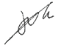  Joung Ui Young

Lý lịch chỉnh sửa /Revision tracking table:
Rev. No | Ngày sửa đổi  Date of revision | Nội dung sửa đổi  Revision contents | Người sửa đổi  Revised by
00 | 20180312 | Lập mới / Issued a new document | Khuc Thi Hau
01 | 20180417 | Thay đổi để loại bỏ sự chậm trễ của khách hàng Changed to eliminate customer delays | Khuc Thi Hau
02 | 20190601 | Cập nhật nội dung  Update content | Khuc Thi Hau
03 | 20200105 | Cập nhật nội dung  Update content | Khuc Thi Hau
04 | 20220108 | Thay đổi và làm rõ định nghĩa về cấp độ báo cáo  Change definition and make clear escalation report level | Nguyễn Thị Thu Hà

- Mục đích / Purpose:
Xác định các vấn đề rủi ro tiềm ẩn trong quá trình phát triển dự án và sản xuất hàng loạt, và ưu tiên các mức độ khác nhau của phản ứng để ngăn ngừa và duy trì các hoạt động sản xuất / phát triển bình thường.
To identify potential risk issues during project development and mass production and prioritize different levels of response to prevent and maintain normal production/development activities.
- Phạm vi / Scope of application:
Quy trình này áp dụng cho việc phát triển và sản xuất hàng loạt tất cả các sản phẩm của Công ty TNHH M&C Electronics Việt Nam (gọi tắt là M&C Vina).
This process is applied to the development and mass production of all products of M&C Electronics Vietnam Co., Ltd. (hereinafter referred to as M&C Vina).
- Nguyên tắc xây dựng / Development principles:
Nguyên tắc ưu tiên mức rủi ro: các sự kiện rủi ro cao được xử lý trước và các nguồn lực được ưu tiên
Principle of prioritizing risk level: high-risk events are handled first and resources are prioritized
Nguyên tắc khả thi: Khi lập kế hoạch hoạt động, cần xem xét tình trạng nguồn lực thực tế của công ty và xây dựng các bước thực tế và khả thi theo các yêu cầu cơ bản về chi phí tối thiểu, hiệu quả cao nhất và thành tựu tối đa.
Feasibility principle: When planning the operation, it is necessary to consider the actual status of the company’s resources and develop practical and feasible steps according to the basic requirements of minimum cost, highest efficiency and maximum achievements.
- Phân loại tình trạng / Classification of status:
Ở giai đoạn này, M & C đã phát triển một quy trình leo thang vấn đề cho các tình huống sau:
At this stage, M & C has developed a problem escalation process for the following situations:
+ Dự án sản phẩm mới
Project development
+ Tình hình chất lượng
Quality status
+ Tình hình giao hàng
Delivery status

- Định nghĩa cấp độ, nâng mức độ leo thang và cấp độ báo cáo
/ Definition of levels, escalation upgrading level and report level:

Cấp độ  Level | Tiêu chí leo thang và cấp độ nâng cấp sự kiện  Quality escalation criteria và event upgrading level | Cấp độ báo cáo  Report level
1 | - KPI nội bộ không đạt mục tiêu trên 3 tháng  Internal KPI is out of target > 3 months  - Kế hoạch đảm bảo chất lượng sản phẩm không đạt kế hoạch  APQP fullfillment is out of plan  - Lặp lại lỗi phát sinh  Defect reoccuring  - Không tuân thủ quy định khách hàng.  - Các công đoạn không kịp tiến độ sản xuất để ra trong tuần  - Nhà cung cấp chậm giao hàng | Báo cáo lên trưởng phòng cấp cao  Report to senior manager
2 | - Lặp lại cấp độ 1 hơn 3 tháng hoặc tiêu chí giảm leo thang không được hoàn thành  Repeat level 1 more than 3 months or de-escalation criteria is not fullfilled  - Thực hiện kế hoạch đảm bảo chất lượng không đạt kế hoạch và ảnh hưởng tới sự kiện quan trọng của khách hàng  APQP fullfillment is out of plan with the impact on final customer milestones  - Mất chứng chỉ ISO 9001: 2015; IATF 16949:2016  Lost the certificate ISO 9001: 2015; IATF 16949:2016  - Không đáp ứng kế hoạch giao hàng của khách hàng & cần điều chỉnh kế hoạch với khách hàng hoặc thay đổi biện pháp vận chuyển  - Nhà cung cấp không đáp ứng đơn hàng & tồn kho xuống dưới mức an toàn. | Báo cáo lên tổng giám đốc  Report to general director
3 | - Lặp lại cấp độ 2 hơn 3 tháng hoặc tiêu chí giảm leo thang không được hoàn thành  Repeat level 2 more than 3 months or de-escalation criteria is not fullfilled  - Các vấn đề chất lượng ảnh hưởng đến an toàn  Quality issues impact on safety  - Thiếu hàng giao cho khách hàng do công đoạn sản xuất hoặc do thiếu nguyên liệu để sản xuất … | Báo cáo lên CEO  Report to CEO

Lưu đồ/ Flow chart

Xác nhận mức độ vấn đề
Confirm problem level
Xảy ra vấn đề chất lượng
Quality problem occurs
Đánh giá vấn đề/ rủi ro
Evaluate problem/ risk
Báo cáo CEO
Report to CEO
Báo cáo tổng giám đốc
Report to GD
Báo cáo trưởng phòng cấp cao
Report to Senior Manager
Theo dõi và đóng lại vấn đề
Monitor and close the problem
Level 2
Level 1
Level 3
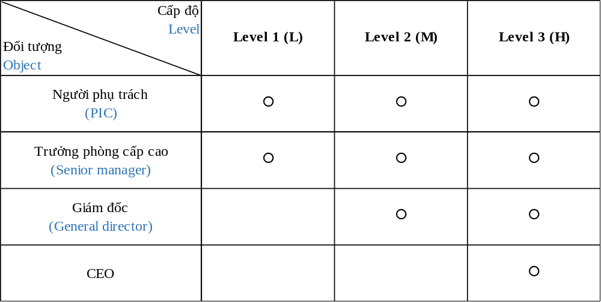
6. Tài liệu tham khảo / References
Quy trình lập kế hoạch sản xuất
Quy trình xử lý bất thường
Quy trình sản phẩm mới
Quy trình giao hàng
Quy trình tồn kho an toàn

